FirstSynth
取扱説明書（クイックスタートガイド）

EASYANDNICE INSTRUMENTS

1. はじめに
FirstSynth は、2基のオシレーターとフィルター、モジュレーションマトリックス、ルーパーまで備えた汎用シンセサイザーです。基本的な音作りから、複雑なモジュレーションを使った音色まで、幅広くカバーします。
2. 動作環境
現在のところ Windows のみに対応しています。以下の3つの形式で利用できます。
- スタンドアローンアプリ（単体で起動する exe）
- VST3 プラグイン（対応 DAW 上で使用）
- CLAP プラグイン（対応 DAW 上で使用）
プラグイン版は、インストール時にそれぞれの標準フォルダへ自動的に配置されます。お使いの DAW 側でプラグインのスキャン（再スキャン）が必要な場合があります。
3. 基本操作
画面上部のヘッダーには、どのページからでも使える共通の操作が並んでいます。
Synth / Effects / Matrix / Looper 4つのページを切り替えるタブです。
Panic 音が鳴り続けてしまった場合など、すべての発音を強制的に止めます。
Zoom 画面の表示倍率を変更します。
Light / Dark 配色（ライト／ダーク）を切り替えます。
Tempo テンポシンクする LFO の基準になる BPM です（スタンドアローン限定。プラグインとして使う場合は DAW 側のテンポが自動的に使われます）。
Level 出力レベルのメーターです。
プリセット欄（Preset）は Synth / Effects / Matrix / Looper のどのページにも共通で表示されます。使い方は本書の最後（プリセットの使い方）にまとめてあります。
スタンドアローンでは、MIDI キーボードが無くてもコンピューターのキーボードで演奏できます（A のキーを起点に、白鍵・黒鍵が交互に並ぶ配置です）。 F1／F2 キーでオクターブを上下に切り替えられます。
4. Synth ページ
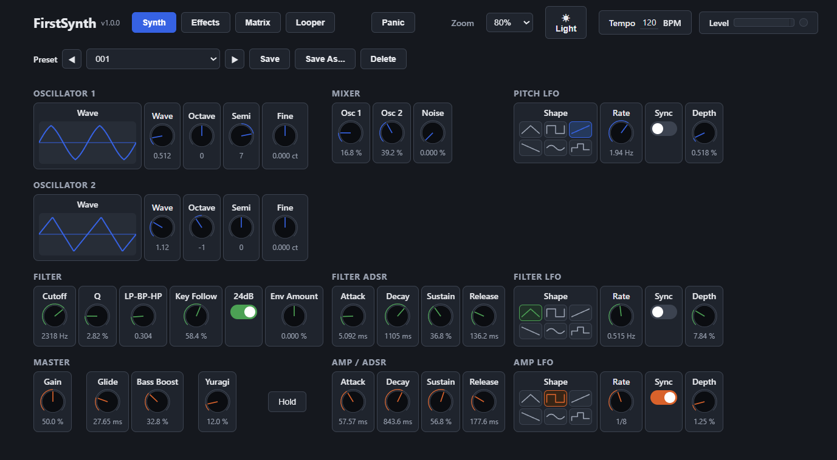
Synth ページ
音そのものを作るページです。
OSCILLATOR 1 / 2
2基のオシレーターです。波形（Wave）、オクターブ（Octave）、半音（Semi）、微調整（Fine）を個別に設定できます。
MIXER
Osc 1・Osc 2・ノイズ（Noise）、それぞれの音量バランスを調整します。
FILTER / FILTER ADSR
Cutoff・Q・フィルターの種類（LP-BP-HP）・24dB モードに加え、Key Follow で鍵盤の高さに応じてフィルターが自動で開くようにできます。FILTER ADSR は、フィルターの開き具合が時間とともにどう変化するかを決めるエンベロープです（Env Amount がそのかかり具合）。
AMP / ADSR
音量が鳴り始めてから消えるまでの変化（Attack・Decay・Sustain・Release）を決めます。
PITCH LFO / FILTER LFO / AMP LFO
それぞれピッチ・フィルター・音量を周期的に揺らす LFO です。Shape で波形、Rate で速さ、Depth でかかり具合を設定できます。Sync をオンにすると Rate が拍単位（テンポシンク）に切り替わります。
MASTER
Gain 全体の出力音量です。
Glide 鍵盤を弾き変えたときに、音の高さが滑らかに変化する時間（ポルタメント）です。
Bass Boost 低音域を持ち上げます。
Yuragi 鍵盤を弾くたびに、音色と左右の定位をわずかにランダムで揺らす量です。
Hold オンにしている間、弾いた音を鳴らしっぱなしにします（サステインの固定）。
5. Effects ページ
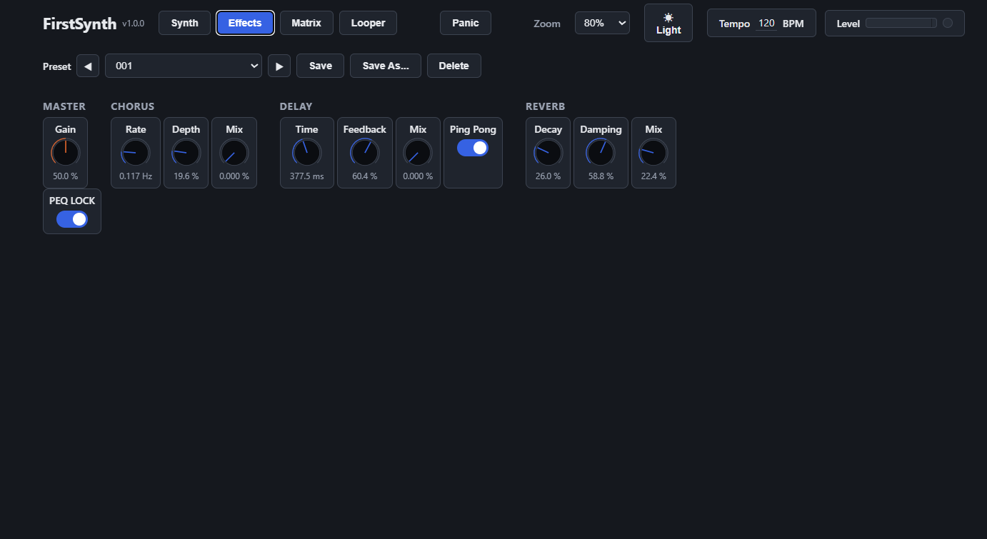
Effects ページ
音に空間的な広がりを加えるページです。MASTER の Gain は Synth ページと共通です。
CHORUS
音を揺らして厚みと広がりを加えます。
DELAY
反復するエコーを加えます。Ping Pong をオンにすると左右交互にエコーが返ります。
REVERB
残響を加え、空間の広がりを表現します。
6. Matrix ページ
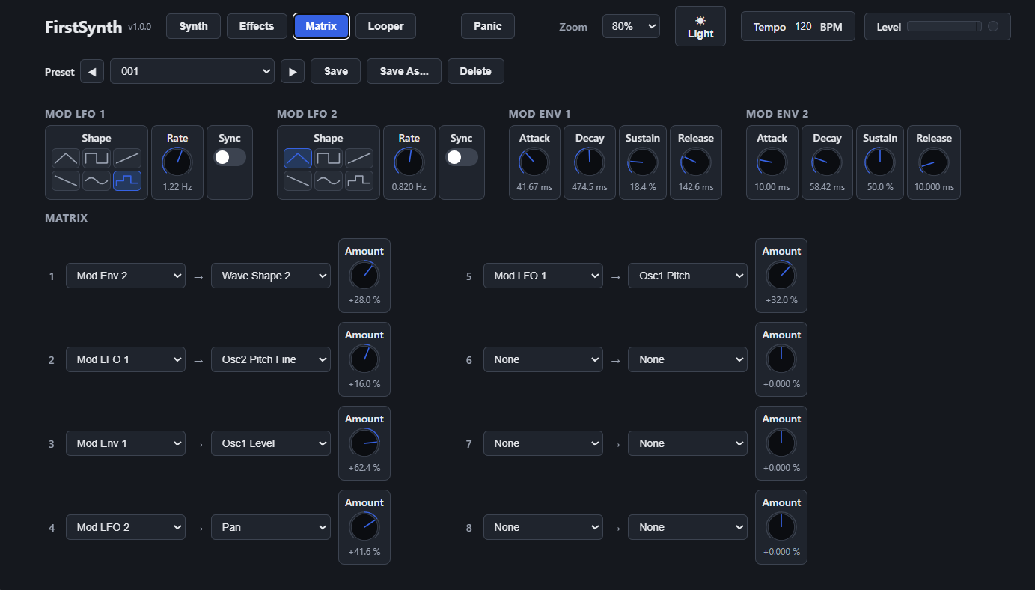
Matrix ページ
音を自動的に変化させる「モジュレーション」を、自由に組み合わせて設定できるページです。
MOD LFO 1 / 2、MOD ENV 1 / 2
Matrix 専用の、周期的に動く LFO が2つと、鍵盤を弾くたびに一度だけ動くエンベロープが2つ用意されています。これらを次の MATRIX セクションで割り当てて使います。
MATRIX
8つのスロットがあり、それぞれで「どのモジュレーション（Mod LFO 1/2・Mod Env 1/2・Velocity・Key Follow・Mod Wheel）が」「どのパラメーター（フィルターやピッチ、音量など）に」「どれくらいの深さ（Amount）で」かかるかを自由に組み合わせられます。空いているスロットは None のままで問題ありません。
7. Looper ページ
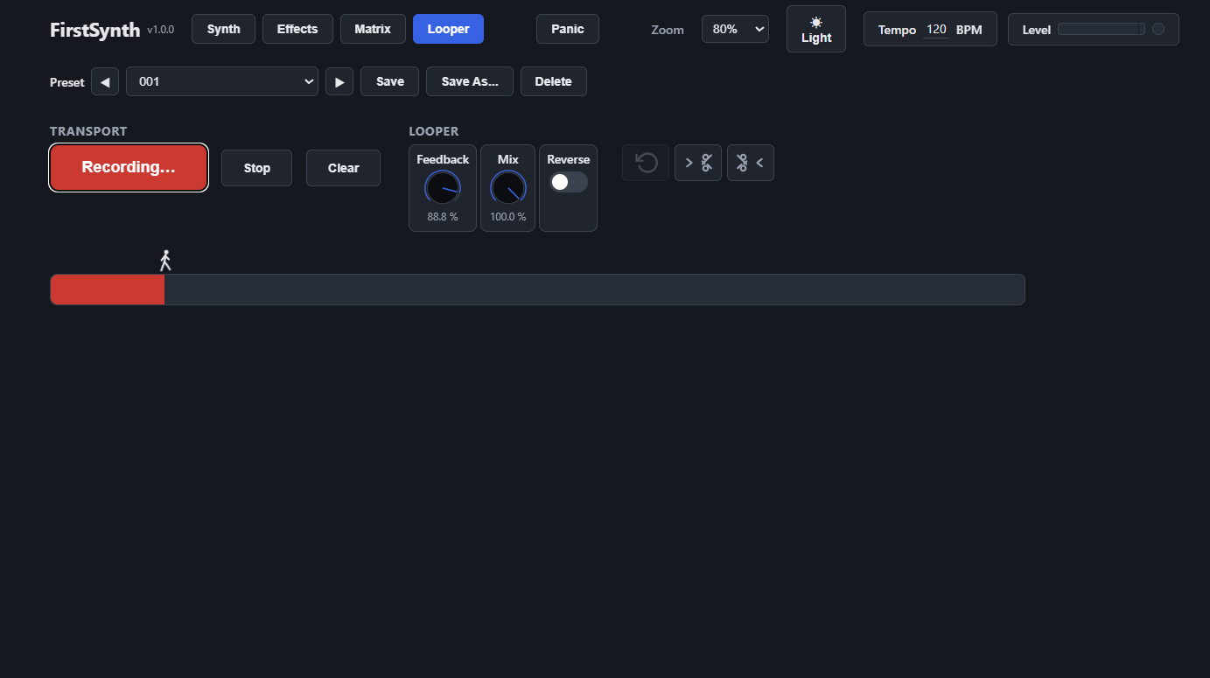
Looper ページ
演奏をその場で録音し、ループ再生できるページです。
TRANSPORT
中央のボタンを押すたびに「録音（Record）→ 重ね録り（Overdub）→ 再生（Play）→ 重ね録り → …」の順に切り替わります。Stop で停止、Clear で録音内容を消去します。
LOOPER
Feedback 重ね録りを繰り返したときに、古い録音がどれくらい残るかです。
Mix ループ音の音量です。
Reverse オンにするとループを逆再生します。
その右にある取り消し矢印のボタンは直前のカットの取り消し（Undo）、はさみのアイコンの2つのボタンはカットツールです。ゲージ（波形が表示される帯）をクリックした位置から見て、片方は手前側を、もう片方は奥側を切り取ります。
8. プリセットの使い方
画面上部の Preset 欄で、あらかじめ用意された音色や、自分で保存した音色を呼び出せます。
ドロップダウン／◀ ▶ プリセットを選択、または前後のプリセットに切り替えます。
Save 選択中のプリセットを、今の設定で上書き保存します。
Save As... 今の設定を新しい名前で保存します。
Delete 選択中のプリセットを削除します。
プリセットはスタンドアローン／VST3／CLAP のどの形式で保存しても共通の場所に保存されるため、いずれの形式からでも同じプリセットを呼び出せます。

